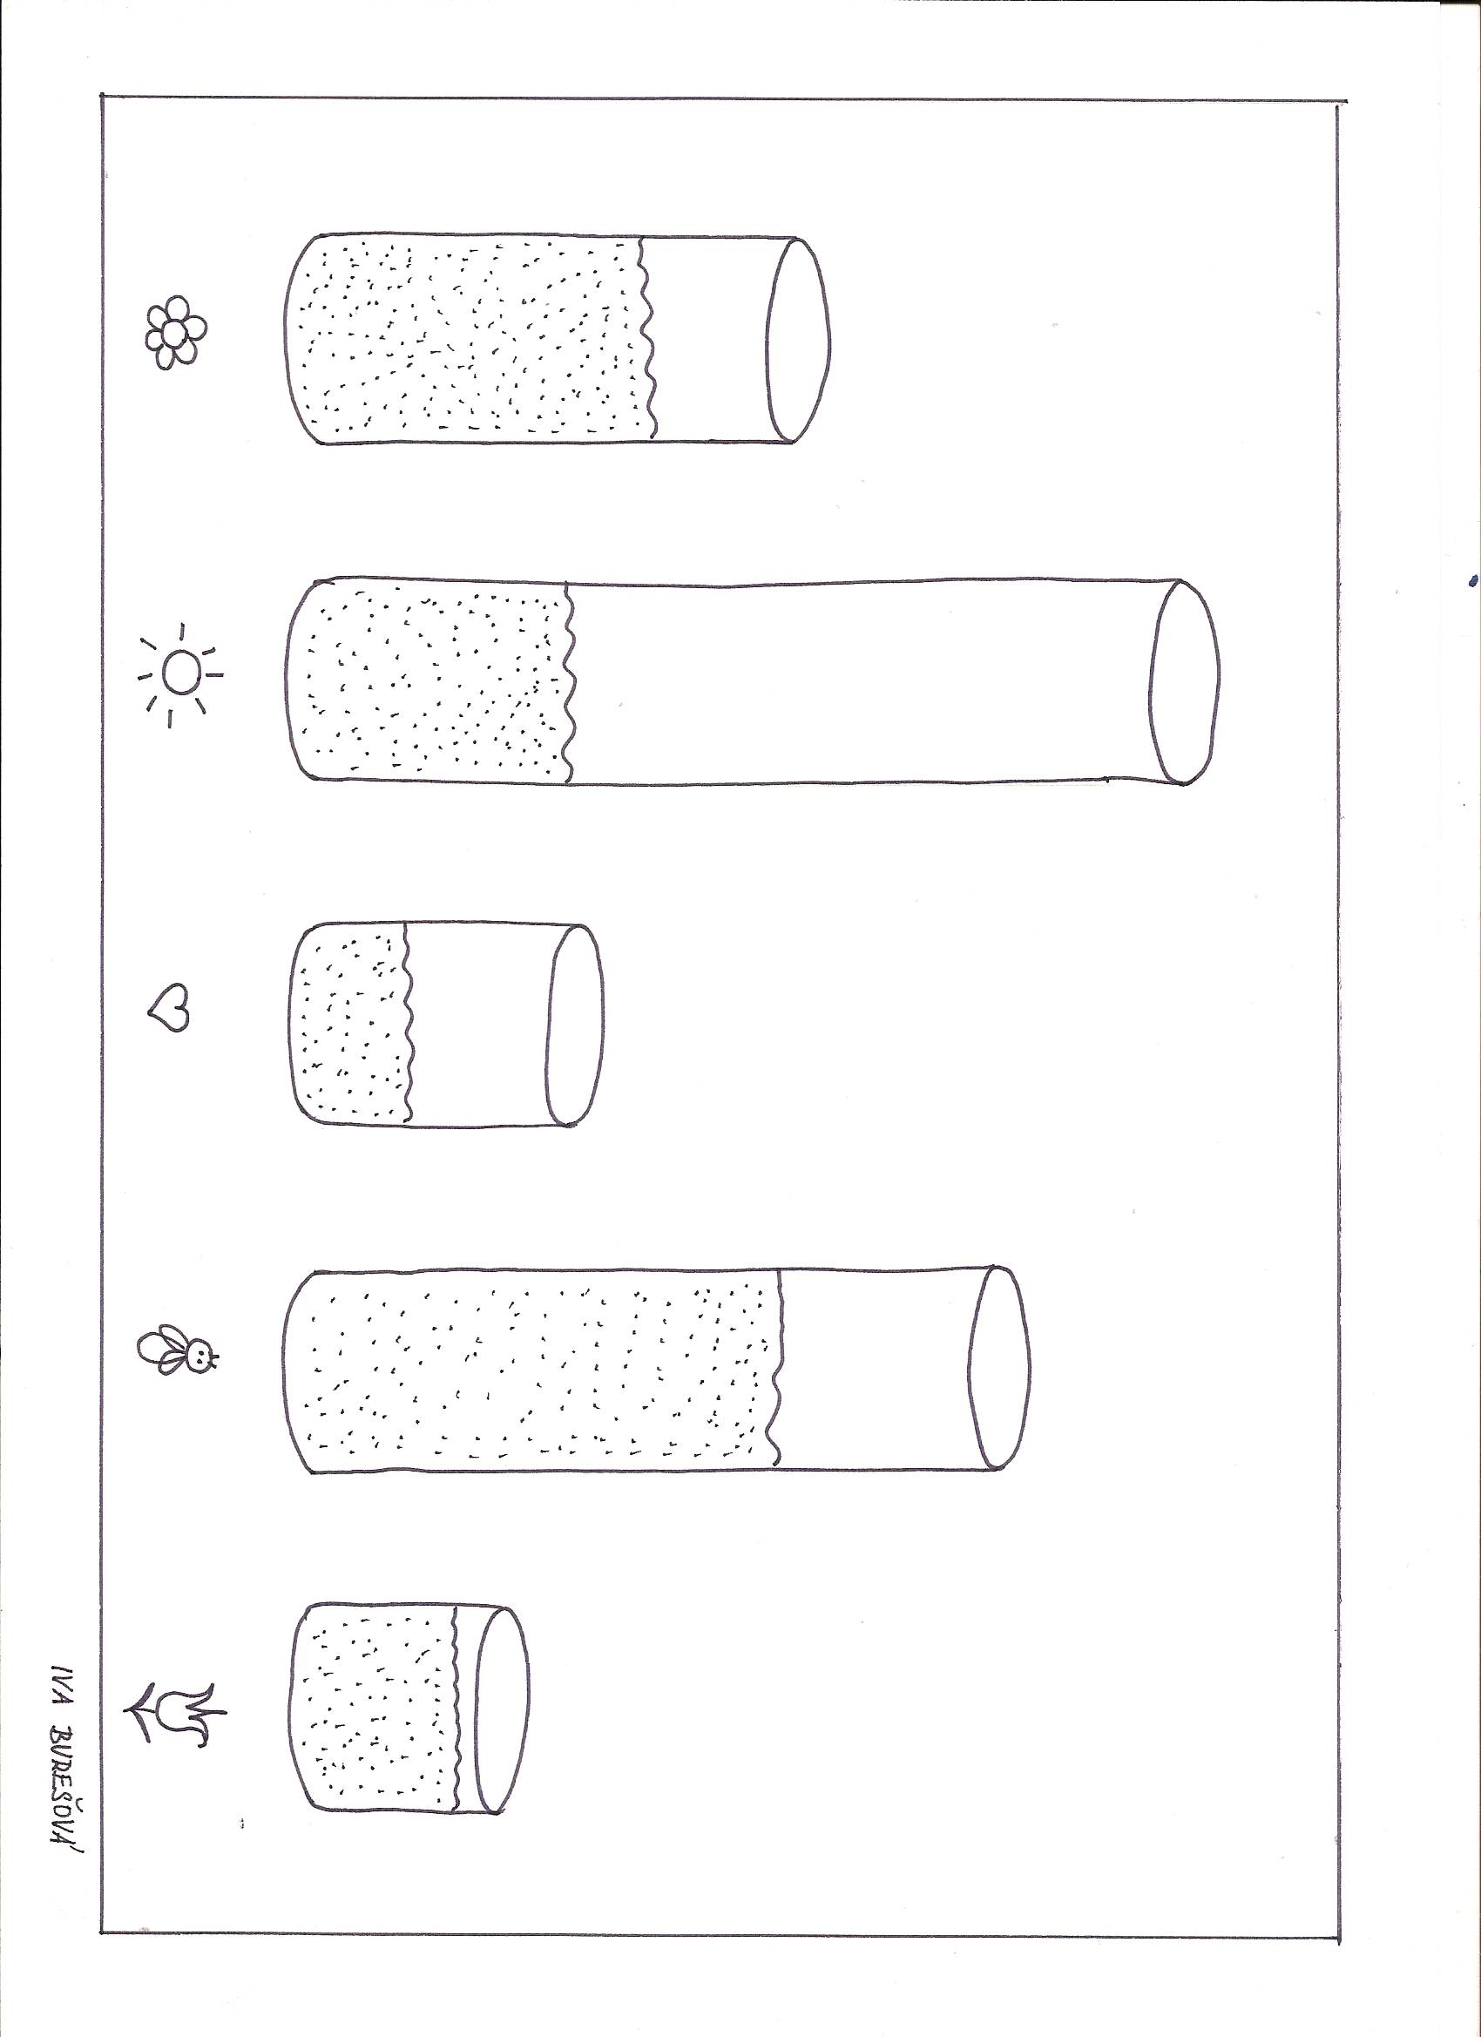
V láhvi - pracovní list č. 30

